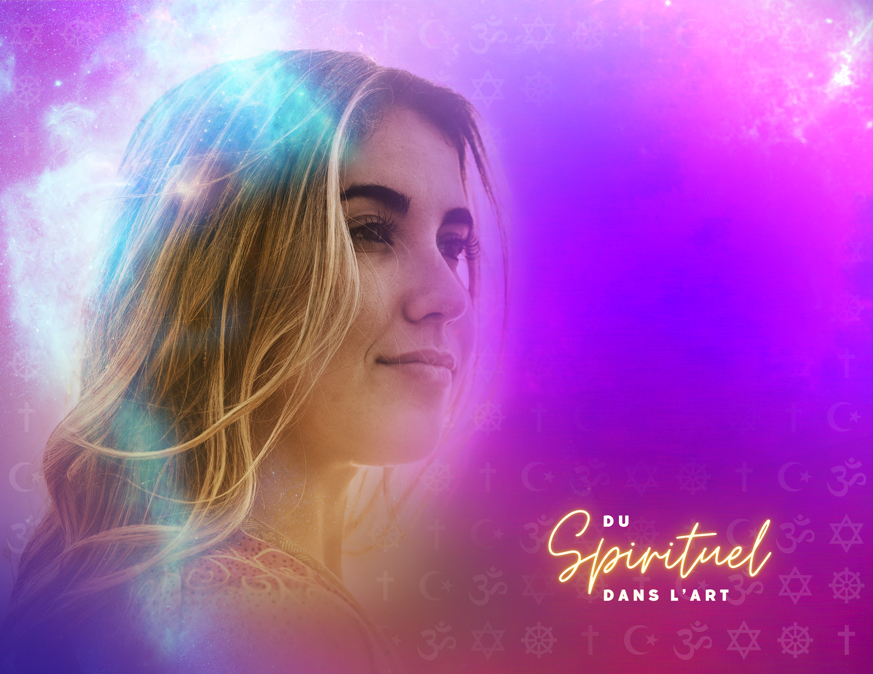

Questionnaire
9e - 10e

QUESTIONNAIRE destiné aux élèves du palier secondaire pour appuyer le développement de la ressource « Du spirituel dans l’art » par l’AFÉAO
Groupe 9e et 10e
- Quel est le sens du mot SPIRITUEL pour toi ?
- Quel est le sens du mot RELIGIEUX pour toi ?
- Peux-tu nommer quelques œuvres que tu reconnais comme étant plutôt SPIRITUELLES ou plutôt RELIGIEUSES? Indique au-devant de chaque œuvre un « S » pour spirituel et un « R » pour religieuse. Écris en style télégraphique, si tu veux donner des détails des œuvres choisies.
- Est-ce qu'il y a des personnes, des événements, des objets ou des symboles RELIGIEUX que tu utilises dans tes élaborations, productions ou réalisations artistiques? Nomme-les.
- Est-ce qu'il y a des personnes, des événements, des objets ou des symboles SPIRITUELS que tu utilises dans tes élaborations, productions ou réalisations artistiques? Nomme-les.
- Selon toi, quelle est la différence entre une œuvre RELIGIEUSE et une œuvre SPIRITUELLE?
- Autres commentaires que tu voudrais communiquer au sujet du spirituel et / ou du religieux dans l’art et / ou dans tes élaborations, productions ou réalisations artistiques ….

